BAPHAHT 1

Часть 1
Ответояск к зоdввкяяt / —29 являются цифRа, чксло, вослеdоввтепъв остъ цифR илк слово (сяовосочетакие). Запишите ответ в come ответа в meкcme R• бот ы , а затем ке- Лекескте в БЛАПК О''B£'T'OB . 1 cnRaвa от но:вера соответствgющего задания, качи- чая с aeRaoй кпеточки. Тfосяедоватеяъкость цифR записывайте без пRобе яов , зааятых
- возни те зьн ых сиягволов. Z£оясdый сиясвол ттишкте в отдеяькой клеточке в

фу Рород Нрисбен имеет географические координаты 27°28' ю. ш., 153°02' в. д. Oпpe-
* RII*•=
соответствии с вриведёккыжи в бяакке обRаз цажи.
делите, на территории какого государства находится этот город.
Ответ:

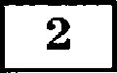 На метеостанциях 1, 2 и 3 одновременно проводят измерения содержание водяно- го пapa в 1 мЗ воздуха и определяют относительную влажность воздуха. Полученные
значения показаны в таблице. Расположите эти метеостанции в порядке повышение температуры воздуха на них в момент измерения содержание водяного пapa (от на- иболее низкой к наиболее высокой).

Метеоставция | Содержавне водявого пapa  в 1 мз вопдука, г | Отвосительвая влажвость воздуха, %
 | 7,5 | 80
2 | 10,3 | ВО
3 | 18,4 | 80
Запишите в таблицу получившуюся последовательность цифр.
Ответ:
Какое соответствие «горная порода — её muri» является верным?
- мрамор — осадочная 3) базальт — метаморфическая
- гранит — метаморфическая 4) известняк — осадочная Ответ:
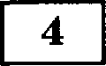 Какая из перечисленных пустынь находится в Южной Америке?
1) Атакама 2) Роби 3) Намиб 4) Калахари
Ответ:
Какие из перечисленнын гор России являются наиболее высокими?
1) Хибины 2) Урал 3) Алтай 4) Сихотэ-Алинь
Ответ:

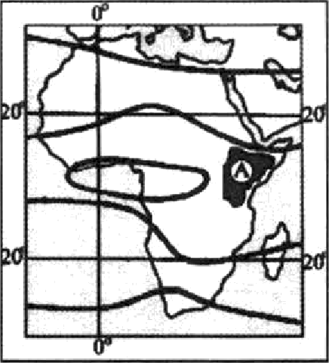
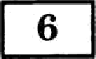 В каком климатическом поясе расположена территория, обозначенная на карте Африни буквой А?
- экваторивльный
- субэкваториальный
- тропический
- субтропический

Ответ:

8 ГЕОГРАФИЯ: 30 ТРЕНИРОВОЧНЫХ ВАРИАНТОВ ЭКЗАИЕНАЦИОННЫХ РАБОТ
т Расположите перечисленные параллели в порядке увеличения продолжительно-
сти светового дня 12 иювя, начиная с параллели с ваименьшей продолжительностью

1) 7° с.ш. 2) 27° с.ш. 3) 57° с.ш.
Напишите в таблицу получившуюся последовательность цифр. Ответ:
Расположите перечисленные страны в порядке возрастания в них показатели ec- тественного прироста населения (на 1 тыс. жителей), начиная со страны с наимевь- шим значением этого показателя.
- Аргентина 2) Австралии 3) Кения
Запишите в таблицу получившуюся последовательность цифр. Ответ:

9 Для какой страны характерна структура BBП, показанная на диаграмме?
Доля отделънътх секторов эковомики BBП
промышленность

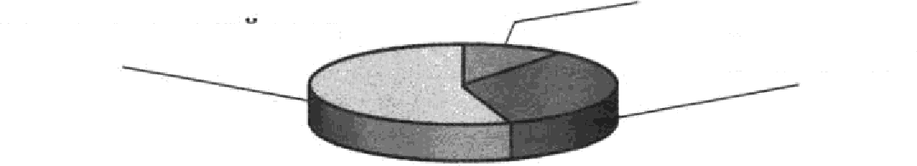
сельское хозяиство

сЦзера услуг

- ДР Конго Ответ:
- Бельгия
- Италия
- ЮАР

Mio Какое соответствие ‹•сельскохозяїіственная кулыпура — региоч, лвляющийся жu-
ровьtм лидеров по её произвобс тву •› является верным?
  - хлопчатник — Латинская Америка 3) кукуруза — Северная Америка
  - кофе — зарубежная Азия 4) пшеница — зарубежная Европа
Ответ:
Верны ли следующие утверждения о США?
А. Крупнейшим центром автомобилестроения страны является Нью-Йорк.
fi. В городах проживает более половины населения страны.
- верно только А 3) верны оба утверждения
- верно только fi 4) оба утверждения неверны Ответ:

В каком из перечисленных регионов России средняя плотность населения на- ибольшая?

- Магаданская область
- Краснодарский край
Ответ:
- Архангельская область
- Красноярский край

Еакой из перечисленныхгородов является городом-миллионером?
- Комсомольск-на-Амуре 3) Екатерин0ург
- Петрозаводск 4) Краснодар
Ответ:

ВАРИАНТ 1 9
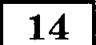 В пределах какой из обозначенных буквами на фрагменте карты России террито- рий посевы сахарной свёклы занимают наибольшие площади?

- А Ответ:

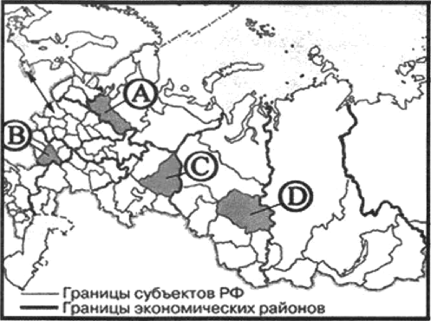
- В 4) D

i g Какой ив перечисленных городов Европейского Юга является наиболее крупным “ по грузообороту морским портом?

  - Таганрог 2) Tyaпce
Ответ:
4) Новороссийск

В каком из следующих утверждений содержится информация об урбанизации?
- Численность и плотность населения увеличиваются в тех странах и регионах,
где наиболее высок естественный прирост населения.
- В Канаде 2/3 населения живёт в южной 150-километровой зоне, протянувшей- ся вдоль границы с США.
- В начале XX в. в мире насчитывалось 360 больших городов, а к началу XXI в. их число достигло 4 тыс.
- Предгорья Северного Кавказа — один из наиболее густозаселённых районов России.
Ответ:
137 Верны ли следующие выводы об изменении доли отдельных стран в мировом экс— порте, сделанные на основе анализа данных приведённой ниже таблицы?
Измевевие доли отдельвых стран в мировом экспорте (в процентах)

 | 1995 | 2000 | 2005 | 2008 | 2010
Россия | i, 5 | 1,6 | 2,3 | 2,9 | 2, 7
Германия | 10,2 | 8, 7 | 9,5 | 9,1 | 8,5
А) В период с 1995 по 2010 г. доля Германии в мировом экспорте постоянно росла. Н) В 2008 г. доля России в мировом экспорте была выше, чем в 2010 г.
- верен только А 3) верны оба вывода
- верен только Б 4) оба вывода неверны
Ответ:

10 ГЕ0ГРА4›ИЯ: 30 ТРЕНИ РОВОЧНЫХ ВАРИАНТОВ ЭКЗАNЕНАЦИОННЫХ РАБОТ

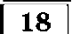 С помощью карты сравяите среднегодовое количество осадков в точках, обозна- ченных на карте буквами А, Б, В. Расположите эти точки в порядке увеличения ко- личества осадков, выпадающих в них.
Средвегодовое количество атмосфервых осаднов
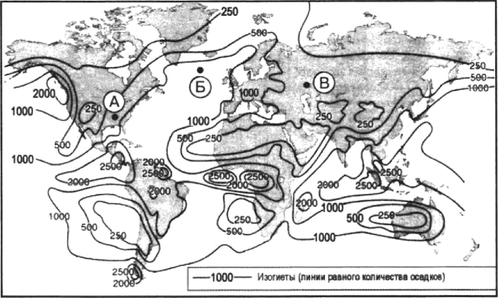
Напишите в таблицу получившуюся последовательность букв. Ответ:
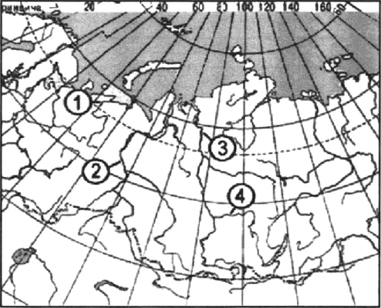
Остановите соответствие между рекой и её обозначением на фрагменте карты Poc-

PEKA
А) Ангара Б) Енисей В) Обь
ОfiО8НАЧЕНИЕ НА КАРТЕ
- i 2) 2 3) 3 4) 4

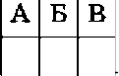
Напишите в таблицу цифры, соответствующие выбранным ответам.

Ответ:
А Б В

ВАРИАНТ 1 11
2p Уетановите еоответетвие между реепубликой в еоетаве Роееийекой Федерации и
её столицей.

РЕСПУБЛИКА
А) Северная Осетия — Алания Б) Кабардино-Балкарская
В) Дагестан
СтОЛиЦА
- Махачкала
- Владикавказ
- Майкоп
- Нальчик

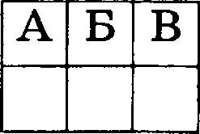
Запишите в таблицу цифры, еоответетвующие выбранным ответам. Ответ: А В

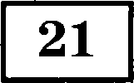 Какие три из перечиеленных етран являются крупными производителями при- родного газа? Обведите еоответетвующие цифры и запишите их в таблицу.
- Иран
- Монголия
- Эфиопия
- Алжир
- Норвегия
- Іlолътиа
Ответ:

232 В еоответетвии е Законом о возврате к «зимнему» времени е 26 октября 2014 г. на территории етраны уетановлено 11 чаеовых зои. Иеходным при иечислении местного
времени часовых зои елужит московекое время — время II часовой зоны (см. таблицу).

Номер яасовой
Разница во времени между вре- менем данной ооны и моеков- ским временем (в часах) | —1 | 0 | +1 | +2 | +3 | +4 | +5 | +6 | +7 | +8 | +9
Самолёт вылетел из Владивоетока (IX чаеовая зона) в Краеноярек (VI чаеовая зо- на) в 10 чаеов по меетному времени Владивостока. Раечётное время полёта составля- ет 5 чаеов. Сколько времени будет в Краеноярене, когда самолёт приземлитея? Ответ запишите в виде числа.
Ответ:

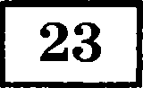 Определите по графику, в каком году за период, показанный на графике (1990—
2008 rr.), в России наблюдался наиболъший естеетвенный прирост населения. Ответ
запишите цифрами.

12 ГЕОГРАФИЯ: 30 ТРЕНИРОВОЧНЫХ ВАРИАНТОВ ЭКЗАNЕНА *Ј И 0ННЫХ РАБОТ

Общие показатели рождаемости и смертвости

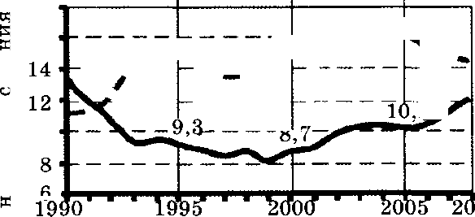
18
16 35,0 15,3

161

—-- •v — +—-—

10 "

Рошдаемостъ

Ответ: в

08
- Смертность

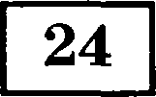 Используя таблицу, сравните ресурсообеспеченность стран природным газом. Расположите страны в порядке возрастания в них показатели ресурсообеспеченно-
сти, начиная со страны с наименьшим значением этого показатели.

 | Страаа | Разведаваыезапасыприродногогаза, | газа,
А) | Алжир | 4,58 | 88
Б) | США | 6, ТЗ | 580
В) | Иран | 2T0 | 8T
Запишите в таблицу получившуюся последовательность букв. Ответ:
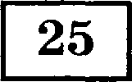 Расположите перечисленные периоды геологической истории Земли в хронологи-
0
0x
z
's0
i, D
.° x
X
0
X
x
0
D
CO
0
0
А) каменноугольный Б) девонский В) пермский
Запишите в таблицу получившуюся последовательность букв. Ответ:

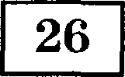 Определите страну по её краткому описанию.
Эта страна — вторая по площади территории на материке, бывшая испанская ко-
лонии. Природные ресурсы разнообразны: имеются запасы нефти, природного газа, руд цветных металлов, плодородные степные почвы. Особенностью страны является высокая (более 80% ) доля городского населения. В столице проживает около 1/3 на- селения страны.
Ответ:

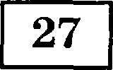 Определите регион России по его краткому описанию.
Эта область расположена в лесной зоне. Особенностью её ЭГП является погранич-
ное положение с одной из стран СНГ. По её территории проходят важнейшие транс- портные магистрали, связывающие Россию со странами Западной Европы. Никаких полезных ископаемых, кроме торфа, строительных материалов и небольших запасов бурого угля, в области нет. Основными отраслями промышленности являются маши- ностроение, химическая, лёгкая и пищевая промышленность. Энергией хозяйство области обеспечивает крупная современная АЭС.
Ответ: область.

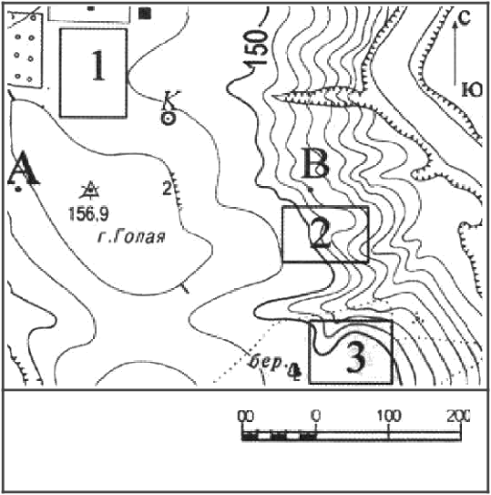
ВАРИАНТ 1 13
Задания 28, 29, 30 выполкяются с ксггользовоккелс врквеdёккозо нклсе фRагяаента топографическоіі каf›ты.

Масштаб 1: 10 000
В 1 см 100 м
ГсоиюнТали проведены череэ 2.5 меТра

2g Определите по карте расстояние на местности по прямой от пункта государствен— ной геодезической сети 156,9 до колодца. Полученный результат округлите до десят- ков метров. Ответ запишите цифрами.
Ответ: м.

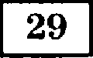 Определите по карте азимут, по которому надо идти от пункта государственной геодезической сети 156,9 до колодца. Ответ запишите цифрами.
Ответ: град.

I-Ie забудьте neренести все ответьs в бsакн ответов . 1.

Часть 2
Для записи ответов на вадакин этой чапти (ЗО—35) unnonьзуйте БЛАНК ОТВЕ- ТОВ 2. 3anuшите сначапа ножер задания (ЗО, 3 Ј и т. д.) , а затеж развёрн утьsй от- вет на нezo. Omaemн ааввснааіlте чётко u равборчиво.

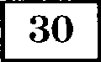 Постройте профиль рельефа местности по линии A—B. Для этого перенесите осно- ву для построения профиля на бланк ответов N° 2, используя горизонтальный масш—
таб в 1 см 50 м и вертикальный масштаб в 1 см 5 м. Скажите на профиле стрел— кой положение пункта государственной геодезической сети 156,9.

150

140
150

140

14 ГЕОГРАФИЯ: 30 ТРЕНИРОВОЧНЫХ ВАРИАНТОВ ЭКЗАNЕНАЦИОННЫХ РАБОТ
Используя приведённые в таблице данные, определите, в какой из стран — А, Б или В — доля лиц пожилого возраста в возрастной структуре населения наибольшая. Для обоснования своего ответа запишите необходимые числовые данные или рассуждения. Скажите две причины более высокой доли лиц пожилого возраста в этой стране.
Демографические показатели стран А, Б и В

ПОКАЗАТЕЛИ | Страва А | Страва Б | Страва В
Общая численность населения, млн чел. | 39,0 | 11,0 | 34,0
Численность населения в возрасте до 15 лет, млн чел. | 10,5 | 1,6 | 10,2
Численность населения старше 65 лет, млн чел. | 3,9 | 2,2 | 1,T
Рождаемость, %о | 19 | 10 | 21
Смертность, %о | 8 | 9 | 4
Доля городского населения, %79 |  | 59 | 58
Средняя ожидаемая продолжительность жизни населе- ния, лет | 75 | T9 | 71
Средняя плотность населения, чел/км2 | 14 | 85 | 14

Почему средняя солёность поверхностных вод Балтийского моря значительно ниже средней солёности Атлантического океана в этих широтах? Скажите две причины.

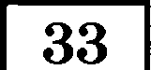 Для развития сельскохозяйственного производства страны большое значение имеют как природные, так и материальные ресурсы.
Используя данные таблицы, сравните страны А и Б по таким показателям, как общая площадь пашни и количество тракторов, приходящихся на 1000 гектаров пашни. Для обоснования своего ответа запишите необходимые числовые данные или рассуждения.

Страна | общая площадь земельных угодий, тыс. га | Доля пашяи в общей площади земельвых угодий, % | Трактора, штук
А | 250000 |  | 97 500
 | 120 000 | 4 | 90 000

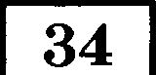 Определите, в какой из точек, географические координаты которых указаны в таблице, 1 марта солнце будет находиться выше всего над горизонтом в 18 часов
по солнечному времени Гринвичского меридиана. Напишите обоснование Вашего от- вета.

Точка | Географическиекоордиваты
 | l)Іирота | Долгота
А |  | 90‘ з.д.
 | 40‘ с.ш. | 90’ з.д.

ВАРИАНТ 1 15
$g На численность населения субъектов Российской Федерации заметное влияние оказывают как естественное движение населения, так и миграция. В таблице приве- дены данные, впятые с официального сайта Федеральной службы статистики.
ЧисленаостьиестествеааыйприростааселеаияЛеаиаzрадскойобласти

 | 2005 |  |  | 2008
Численноеть постоявного населения на 1 января, человек. | 1 652 923 | 1 643 888 | 1 637 737 | 1 633 350
Среднегодовая чиеленноеть населения, человек. | 1 648 406 | 1 640 813 | 1 635 543 | 1 632 622
Еетественный прирост населения, человек,  значение показателя за год. | —20 563 | —18 665 | —16 079 | —15 031
Проанализировав данные, определите покапатель естественного прироста населе- ния в %о в 2007 г. для Ленинградской области и величину миграционного прироста (убыли) населения Ленинградской области в 2007 г. Запишите решение задачи.

BAPHAHT 2

Часть 1
Ответажи к заданияж 1 —29 явняются цифра, чисто, воспедоватепьность цифр пии
peвeciime в БЛАНК Of’BЛf’OB 1 спрвва от ножeRa
слово (си овосочетание) . Зaпuшире omвem в поле omвema в тексте

в автем не-
нoя с о еRвой ко еточнu. ЈТослебоватеп ьност ь ци ф р зaпucы вайте без пRобех ов , занятьsx
соответствии с вRивед ён н жжu в бпанке обRазцажи.

Город Хайдарабад (Хайдерабад или Хайдрабад) имеет географииеские координа— ты 17°22' с. ш., 78°28' в. д. Определите, на территории какого государства находится
u дRgru x допоя›tитеяькьtх сижвояов. /£оягdыті сиясвол nuuzume в отdельтсой хлеточтсе в

Ответ:

На метеостанциях 1, 2 и 3, расположенных на склоне горы, были одновременно проведены измерения атмосферяого давления. Pacположите эти метеостанции в по-
рядке повышения значений атмосферного давления (от наиболее низкого к наиболее высокому).

Метеостаицня | Высота вад уроввем моря
2 | 730
 | 630
Напишите в таблицу получившуюся последовательность цифр. Ответ:
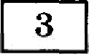 В каком из обозначенных буквами на карте мира пунктов выпадает яанмевьшее
количество атмосферных осадков?

160 1 40 120 80 40 0 40 80 1 20 1 60 1 80

А 40
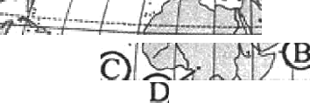
20
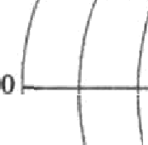

20

- А
'
Ответ:
6 160 ’I 40 120“

-” -*’ 60
8O 4O 0 4O 80 120 160 180

4) D

КакаЯ из перечисленных природных зонаанимаетнаибольтуюплоідадь натер-
ритории России?

) *УДАР
Ответ:
- тайга
- смешанные леса
- степь

ВАРИАНТ 2

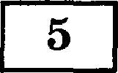 В какой из перечисленных стран Евразии имеются действующие вулканы?
  - Белоруссия
  - Италия
  - Индия
Ответ:

g Для какой из перечисленных территорий России характерен умеренно-континен-
тальный климат?
- Восточно-Европейская равнина
- іЗападно-Сибирская низменность
- Прибайкалье
- Приморье
Ответ:

Остановите соответствие между явлением и параллелью, на которой оно наблюда- ется 1 августа: к каждому элементу первого столбца подберите соответствующий эле- мент из второго столбца.

ЯВЛЕНИЕ
А) зенитальное положение Солнца Б) полярная ночь
В) полярный день

ШАРАЛЛЕЛЬ
1) 790 с.ш.
2) 79‘ ю.ш.
3) 190 с. ш.
4) 190 ю. ш.

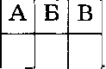
Запишите в таблицу выбранные цифры под еоответствующими буквами.

Ответ:
А Б В

Расположите перечисленные страны в порядке возрастания в них показатели ec- тественного прироста населения (на 1 тыс. жителей), начиная со страны с ваимеПь- шим значением этого показатели.
- Венгрия
- Аргентина
- Канада
Запишите в таблицу получившуюся последовательность цифр. Ответ:
9 Какая из перечисленных стран относится к странам с аграрной структурой эконо-
9 мики?
- Испания
- Финляндия
- Мексика
- Лаос
Ответ:
Какая из перечиеленных стран специализируется на выращивании цитрусовых

- Польша
Ответ:
- Рреция 3) Дания 4) Германия

18 ГЕ0ГРА‹t›ИЯ: 30 ТРЕНИР080Ч Н ЫХ ВАРИАНТОВ ЭКЗАNЕНАЦИОН Н ЫХ РАБОТ

Верны ли следующие утверждения о Финляндии?
А. Страна является крупным производителем и экспортёром бумаги и целлюлозы.
Б. На территории страны находится крайняя северная точка Европы.
- верно только А 3) верны оба утверждения
- верно только Б 4) оба утверждения неверны
Ответ:

В каком из перечисленных регионов России средняя плотноеть населения на- ибольшая?
- Калининградекая область
- Приморский край
- Архангельекая область
- Краеноярский край
Ответ:

)р Какой из перечисленных городов России является наиболее крупным по числу
:китeлeй?
- Владивоеток
- Томск
- Новоеибирек
- Мурманек
Ответ:
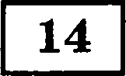 В каком из перечисленных регионов пустота автомобильных дорог наибольшая?
- Краеноярский край
- Краснодарекий край
- Республика Карелия
- Тюменекая область
Ответ:
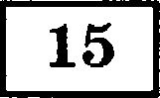 Отраелью специализации промышленноети Дальнего Востока является
- чёрная металлургия
- лееная и целлюлозно-бумажная промышленноеть
- производство минеральных удобрений
- еельскохозяйетвенное машиноетроение
Ответ:

136 В каком из следующих утверждений содержитея информация о процессе урбани- зации?
- В России в конце XIX в. на 1000 жителей ежегодно рождалось 50 человек, а умирало 35.
- В зоне тундры и тайги сельские населённые пункты располагаются по долинам рек и берегам озёр.
- Групповая (деревенская) форма сельского расселения преобладает в 8арубеж-
ной Европе, Китае, Японии и России.
- В 1800 г. в мире насчитывалось 45 млн горожан, или 5,1 % от 0,91 млрд жите- лей, а в 1900 г. — уже 225 млн, или 13,6 % .
Ответ:

ВАРИАНТ 2 19
Мі т Верны ли следующие выводы об изменении доли отдельных стран в мировом экс-
порте, сделанные на основе анализа данных приведённой ниже таблицы?

ИЗМЕНЕНИЕ ДОЛИ ОТДЕЛЬНЫХ CTPAH В МИРОВОМ ЭКСПОРТЕ
(в процентах)

 | 1995 |  |  | 2010
fiолгария | 0,1 | 0, 1 | 0,1 | 0, 1
 | 0,9 | 0,9 | 1,1 | 1,4
А) В период с 1995 по 2010 год доля Болгарии в мировом экспорте не изменя-

Б) В период с 1995 по 2010 год доля Бразилии в мировом экспорте была выше, чем доля Болгарии.
- верен толъко А
- верен толъко Б
- верны оба вывода
- оба вывода неверны

Ответ:

С помощью карты сравните среднегодовое количество осадков в точках, обозна- ченных на карте буквами А, Б, В. Расположите эти точки в порядке уменьшения ко-
личества осадков, выпадающих в них.

Средвегодовое количество атмосфернъіх осадков
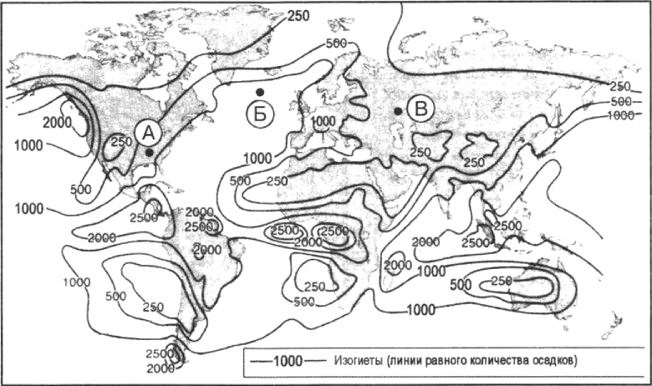

Запишите в таблицу получившуюся последовательность букв. Ответ:

20 ГЕОГРАФИ R: 30 Т РЕНИРОВОЧ Н ЫХ ВАРИ АН TOB ЭКЗАNЕ Н АЦИОН НЫХ РАБОТ

i Остановите соответствие между заливом и его обозначением на карте.
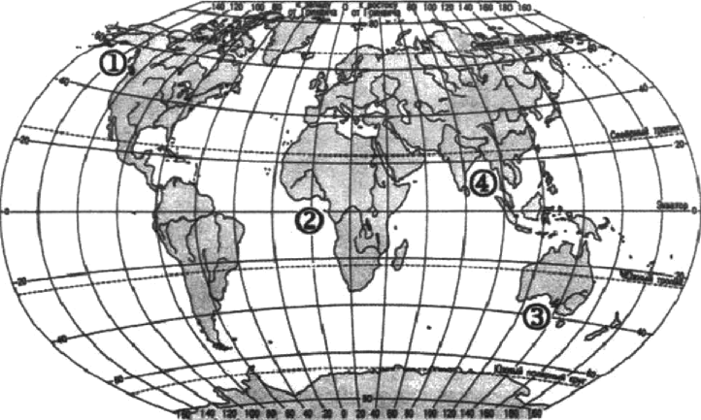

ЗАЛИВ
А) Рвинейский Б) Бенгальский В) Аляска
ОБОЗНАЧЕНИЕ НА KAPTE
1) 1
2) 2
3) 3
4) 4

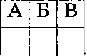
Запишите в таблицу цифры, соответствукіщие выбранным ответам.

Ответ:
А Б В

Остановите соответствие между страной и её столицей.
CTPAHA
А) Пepy
Б) Малайзия В) Сенегал

СТоЛиЦА
- Путраджайя
- Дакар
- Лима
- Дакка

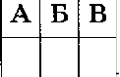
Запишите в таблицу цифры, соответствующие выбранным ответам.

Ответ:
А Б В

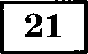 Какие три из перечисленных городов являются центрами цветной металлургии?
Обведите соответствующие цифры и запишите их в таблицу.
  - Владимир
  - Норильск
) ЕЛ 8ДИВОСТОІ-t
- Братск
- Красноярск
- Храснодар Ответ:

ВАРИАНТ 2 21
232 В Соответствии с Законом о возврате к ‹зимнему» времени с 26 октября 2014 г. на
территории страны установлено 11 часовъіх зои. Исходным при исчислении местного
времени часовых зои служит московское время — время II часовой зоны (см. таблицу).

Номер иасовой зояы | I | II | III | IV | V | VI | VII | VIII | IX | Х | XI
Разница во времени между вре- менем данной зоны и москов-  ским временем (в часах) | —1 | 0 | + 1 | +2 | +3 | +4 | +5 | +6 | + 7 | +8 | +9
Самолёт вылетел из Красноярска (VI часовая зона) в Самару (III часовая зона) в 9 часов по местному времени Красноярска. Расчётное время полёта составляет 4 часа. Сколько времени будет в Самаре, когда самолёт приземлился? Ответ запишите в виде числа.
Ответ: ч.

Используя данные диаграммы, определите величину миграционного прироста на- селения Республики Карелия в 2008 г. Ответ запишите цифрами.

Распределевие числа миграятов по освоввым потокам передвижевия, 2008 г.
(тыс. чел.)

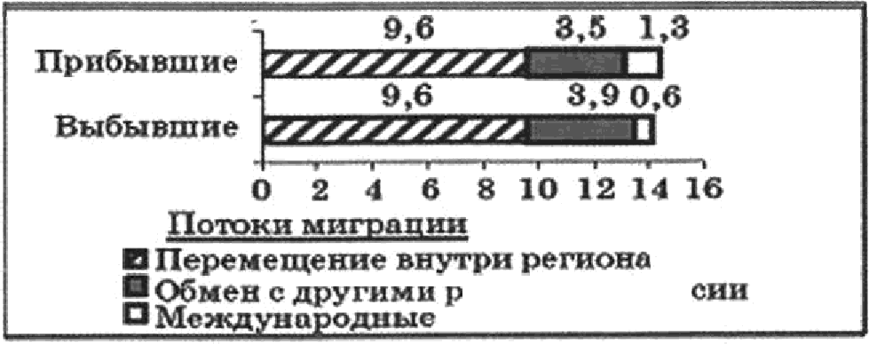
егновпын Рос

Ответ: тыс. чел.

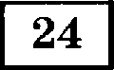 Используя данные из приведённой ниже таблицы, сравните обеспеченность стран лесными ресурсами. Расположите страны в порядке уменьшения показателя pecyp-
сообеспеченности.

 | Страва | Размерылесвойплощадх, | Числеввость васелевия в 2012 г., млв чел.
А) | Австралии | 145,0 | 22,0
Б) | Канада | 494,0 | 34,9
В) | Пepy | 84,8 | 30,1
Запитите в таблицу получившуюся последовательность букв. Ответ:

ps Расположите перечисленные периоды геологической истории Земли в хронологи—
ческом порядке, начиная с самого раннего.
А) меловой
Б) кембрийский В) неогеновый
Ѕапишите в таблицу получившуюся последовательность букв. Ответ:

22 ГЕОГРАФИЯ: 30 ТРЕНИ РОВОЧ НЫХ ВАРИАНТОВ ЭКЗАNЕ НАЦИОННЫХ РАБОТ

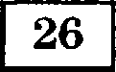 Определите страну по её краткому описанию.
Небольшое государство в сердце Европы, не входящее в состав Европейского сою-
за, обладает значительным экономическим потенциалом, несмотря на отсутствие no- лезных ископаемых и ограниченность сельхозугодий (80% территории занимают го- ры). Многонациональное население характеризуется высоким уровнем жизни. Сто- лица — не самый крупный город в стране. В этой стране находится европейская штаб-квартира Организации Объединённых Наций, членом которой она является с 2002 г.
Ответ:

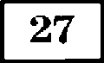 Определите регион России по его краткому описанию.
Эта область расположена в нижнем течении одной из крупнейших рек России и
граничит с одной из стран СИР. Бfiльшую часть её территории занимает низмен- ность. Имеются месторождения природного газа и газового конденсата, поваренной соли. Пдесь развиты газодобыча, химическая промышленность, судостроение. Cy- щественное место в структуре хозяйства области занимает рыбная промышленность.
Ответ: областъ.
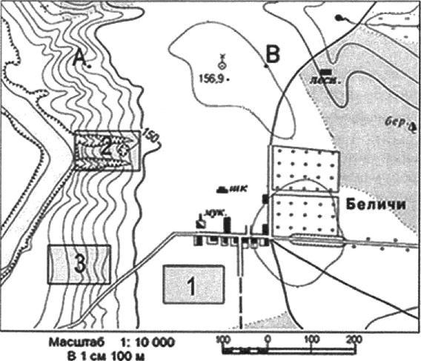
Задания 28, 29, 30 вииопияются п иппопъзование:п іtривеdёнвозо ниже фраzмента
morezрафичесной карты.

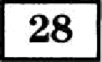 Определите по карте расстояние на местпости по прямой от мукомольного пред-
приятия до школы. Полученный результат округлите до десятков метров. Ответ за-
пишите цифрами.
Ответ: м.
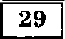 Определите по карте азимут, по которому нвдо идти от мукомолъного предпри-
ятиядотколы.Ответзапититещифрвми.
Ответ: градусов.
Не забудьте неRен ести все ответш в бnaнs ответов W. 1.

ВАРИАНТ 2
23

Часть 2

Для saкucu omaemoa на задания этой части (30—35) ископъsgйте БЛ&ЖИ OTB 1- YOB . 2. Запишите сначала но:меR задания (30, ЗЈ и т. д.), а затем RазаёRн gтый om-

Постройте профиль рельефа местности по линии A—B. Для этого перепесите осно- ву для построения профиля на бланк ответов №2, используя горизонтальный масш-
aem на кеzо. Отаеты записыааите чёт• R збоR** •*-
таб — в 1 см 50 м и вертикальный масштаб — в 1 см 5 м. Скажите на профиле знаком
«Х» положение колодца с ветряным двигателем.

160 | 160
155
150 | 150
 | 145
140 | 140

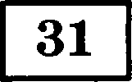 Какие особенности ЭГН и природно-ресурсной базы Объедипённых Арабских Эмиратов способствовали развитию в этой стране алюминиевой промышленности,
ориентированной на экспорт? Скажите одну особенность ЭГН и одну особенность природно-ресурсной базы.

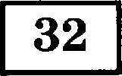 Почему для Ставропольской возвышенности, несмотря на малое количество осад- ков, характерна водная эрозия почв? Одна из причин — ливневый характер летних
дождей. Скажите ещё две причины.

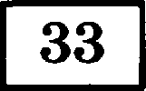 Для развития сельскохозяйственного производства страны большое значение имеют как природные, так и материальные ресурсы.
Используя данные таблицы, сравните страны А и Б по таким показателям, как общая площадь пашни и количество используемых минеральных удобрений, прихо- дящихся на 1000 гектаров пашни.

CTPAHA | Обідая площадь земельвых угодий, тыс. га | в обідей плоіqадв земельвых угодий ,% | Іlрхмевевхе мхвералъвьтх удобревхй,
А | 250000 | 4 | 120 000
 | 120000 |  | 104 000

24 ГЕОГРАФИЯ: 30 ТРЕНИ РОВОЧ НЫХ ВАРИАНТО В ЭКЗАNЕНАЦИОН НЫХ РАБОТ

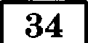 Определите, на какой из параллелей: 20‘ с.ш., 10‘ с.ш., на экваторе, 10’ ю.ш. или 20’ ю.ш. — будет наблюдаться максимальная продолжительность дня в день, когда
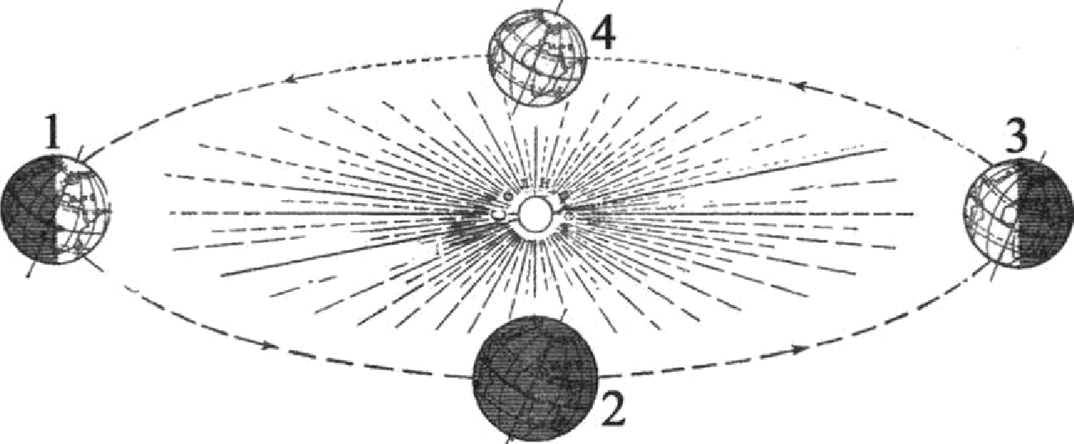
Земля находится на орбите в положении, показанном на рисунке цифрой 3? Свой от- вет обоснуйте.

На численность населения субъектов Российской Федерации заметное влияние оказывают как естественное движение населения, так и миграция. В таблице приве- дены данные, взятые с официального сайта Федеральной службы статистики.
Численность и естественный прирост населевия Бряяской области

 | 2005 | 2006 | 2007 | 2008
Численность постоянного населения на  1 января, человек. | 1 346 548 | 1 331 363 | 1 317 589 | 1 308 479
Среднегодовая численность населения,  человек. | 1 338 956 | 1 324 4 76 | 1 313 034 | 1 304 084
Естественный прирост населения, человек,  значение показатели за год. | —14 486 | —12 577 | —10 062 | —8 852
Проанализировав данные, определите показатель естественного прироста населе- ния в % в 2007 г. для Брянской области и величину миграционного прироста (убы- ли) населения Брянской области в 2007 г. Запишите решение задачи.

